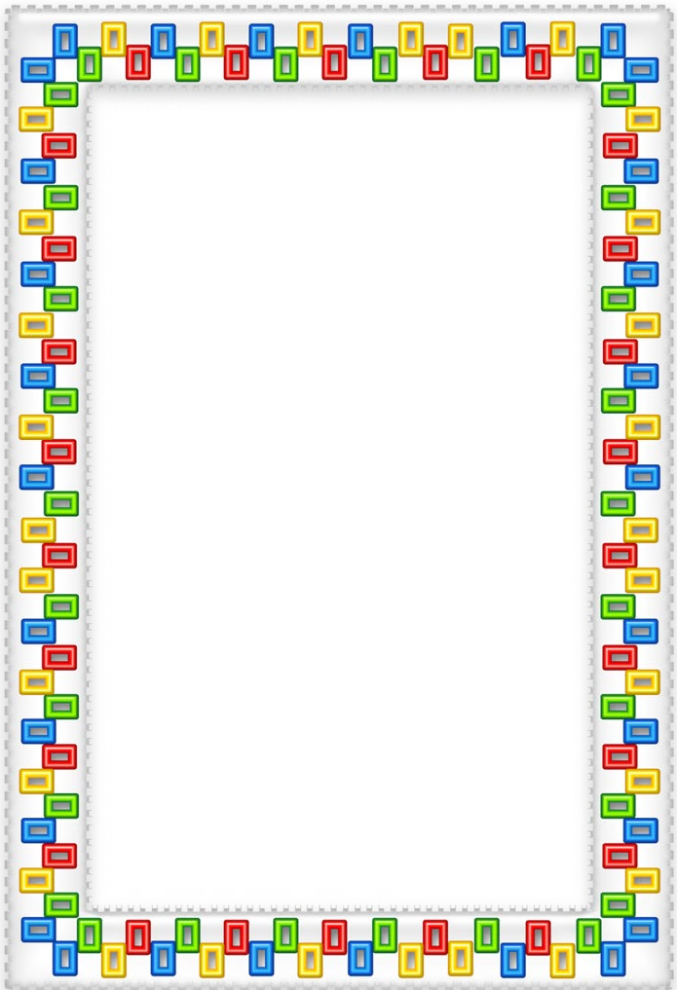

Огромную радость детям доставляет театр. Благодаря театру ребёнок познаёт мир не только умом, но и сердцем и выражает своё собственное отношение к добру и злу.
Театрализованная деятельность помогает преодолеть робость, неуверенность в себе, застенчивость, расширяет кругозор детей, создаёт обстановку, требующую от них вступить в беседу, поделиться своими впечатлениями с друзьями и родителями. Всё это, несомненно, способствует развитию речи, умению вести диалог и передавать свои впечатления в монологической форме.
Родители могут стать инициаторами организации в домашней обстановке разнообразных театрализованных игр. Это могут быть игры-забавы, игры-драматизации под пение типа «У медведя во бору», «Каравай», «Репка», слушание сказок, записанных на дисках, с их последующим разыгрыванием и другое. Такие совместные развлечения могут сыграть большую роль в создании дружеской доверительной, творческой атмосферы в семье.
Для осуществления данной работы в семье должна быть создана соответствующая художественно-эстетическая среда, предполагающая наличие игрушек или кукол, сделанных своими руками, фонотеки и библиотеки сказок, детских музыкальных инструментов, инструментов-самоделок, дидактических игр.

Для домашнего пользования доступны - кукольный, настольный, теневой театры.
Родители могут организовать кукольный театр, используя имеющиеся в доме игрушки или изготавливая своими руками из разных материалов, например, папье-маше, дерева, картона, ткани, ниток, старых носков, перчаток.
К работе по изготовлению кукол, костюмов желательно привлекать и ребенка:
- старый меховой воротник в ловких руках может стать хитрой лисой или коварным волком.
- бумажный пакетик может превратиться в весёлого человечка. На пакетике нарисуйте лицо и прорежьте дырку для носа, в которую просуньте указательный палец, а большой и средний станут руками.
- кукла из носка: набейте носок тряпками и вставьте внутрь линейку. Все скрепите верёвочкой или резинкой.
- кукла из бумажной тарелки. На бумажной тарелке нарисуйте рожицу. К обратной стороне прикрепите липкой лентой палочку.
- Игрушки и куклы из пластмассовых бутылок и коробок. Коробки можно склеить друг с другом, обклеить бумагой и приклеить детали.
Создавая домашний кукольный театр, вы вместе с малышом примеряете на себя множество ролей: будете делать кукол, рисовать декорации, писать сценарий, оформлять сцену, продумывать музыкальное сопровождение и, конечно, показывать сам спектакль. Только представьте, сколько творчества, смекалки, уверенности в себе потребует это занятие от крохи. А еще тренировка мелкой моторики, развитие речи, художественного вкуса и фантазии, познание нового и интересного, радость совместной деятельности с близкими людьми, гордость за свои успехи…
